

**Об утверждении регламента государственной услуги "Субсидирование элитных семян"**

***Утративший силу***

Постановление Акимата Атырауской области от 19 сентября 2014 года № 296. Зарегистрировано Департаментом юстиции Атырауской области 22 октября 2014 года № 3019

      Примечание РЦПИ.  
      В тексте документа сохранена пунктуация и орфография оригинала.  
      Сноска. Утратило силу постановлением акимата Атырауской области от 09.10.2015 № 314 (вводится в действие по истечении десяти календарных дней после дня его первого официального опубликования).  
      В соответствии c пунктом 3 статьи 16 Закона Республики Казахстан от 15 апреля 2013 года "О государственных услугах" акимат Атырауской области **ПОСТАНОВЛЯЕТ:**  
      1.
Утвердить регламент государственной услуги "Субсидирование элитных семян", согласно приложению к настоящему постановлению.   
      2. Контроль за исполнением настоящего постановления возложить на Дюсембаева Г.И. – первого заместителя акима Атырауской области.  
      3. Настоящее постановление вступает в силу со дня государственной регистрации в органах юстиции и вводится в действие по истечении десяти календарных дней после дня его первого официального опубликования.

|  |  |
| --- | --- |
| *Аким области* | *Б. Измухамбетов* |

|  |  |
| --- | --- |
|  | Приложение к постановлению  акимата Атырауской области   от 19 сентября 2014 года № 296 |
|  | Утвержден постановлению  акимата Атырауской области  19 сентября 2014 года № 296 |

**Регламент государственной услуги "Субсидирование элитных семян"**  
**1. Общие положения**

      1.
Государственная услуга "Субсидирование элитных семян" (далее - государственная услуга) оказывается местным исполнительным органом области (далее - услугодатель) – государственным учреждением "Управление сельского хозяйства Атырауской области", (далее – управление).  
      2. Форма оказания государственной услуги: бумажная.  
      3. Результатом оказания государственной услуги - предоставление в территориальное подразделение казначейства реестра счетов к оплате для дальнейшего перечисления причитающихся бюджетных субсидий на банковские счета услугополучателей.

**2. Описание порядка действий структурных подразделений (работников) услугодателя в процессе оказания государственной услуги**

      4. Основанием для начала процедуры (действия) по оказанию государственной услуги является документы, предусмотренные пунктом 9 Стандарта государственной услуги "Субсидирование элитных семян", утвержденного постановлением Правительства Республики Казахстан от 31 июля 2014 года № 843 "Об утверждении стандарта государственной услуги "Субсидирование элитных семян" (далее – стандарт).  
      5. Содержание каждой процедуры (действия), входящей в состав процесса оказания государственной услуги, длительность их выполнения:   
      1) специалист канцелярии услугодателя с момента подачи услугополучателем необходимых документов указанных в пункте 9 Стандарта (далее – документы) в течение 15 (пятнадцати) минут осуществляет прием и регистрацию документов, направляет руководителю услугодателя.   
      2) руководитель услугодателя рассматривает в течение 15 (пятнадцати) минут документы и определяет ответственного исполнителя услугодателя.   
      3) ответственный исполнитель услугодателя рассматривает и предоставляет в течение 1 (одного) рабочего дня документы на рассмотрение межведомственной комиссии (далее - МВК), созданной решением акима района (города областного значения) (далее – аким) для рассмотрения заявок и определения сумм субсидий для каждого семеноводческого хозяйства (далее- семхоз) и потребителя семян по каждому виду элитных семян.  
      4) МВК рассматривает документы и в течение 2 (двух) рабочих дней формирует предварительные квоты для каждого семхоза и потребителя семян по каждому виду элитных семян, направляет на утверждение акиму (далее – предварительные квоты ).   
      5) аким утверждает и направляет в течение 1 (одного) рабочего дня предварительные квоты ответственному исполнителю услугодателя для составления реестра услугополучателей (далее – реестр).  
      6) ответственный исполнитель услугодателя в течение 1 (одного) рабочего дня составляет реестр.  
      7) аким утверждает реестр в течение 1 (одного) рабочего дня и направляет ответственному исполнителю услугодателя.  
      8) услугополучатель каждый месяц (к 1 числу) предоставляет ответственному исполнителю услугодателя документы согласно пункта 9 стандарта.  
      9) ответственный исполнитель услугодателя в течение 1 (одного) рабочего дня проверяет соответствие представленных документов и направляет услугодателю управления утвержденные предварительные квоты и сводный реестр.   
      10) руководитель услугодателя управления в течение 1 (одного) рабочего дня рассматривает документы и направляет ответственному исполнителю услугодателя управлении.  
      11) ответственный исполнитель услугодателя управления в течение 2 (двух) рабочих дней формирует сводную ведомость и направляет на утверждение руководителю управления.  
      12) руководитель управления в течение 1 (одного) рабочего дня подписывает сводную ведомость и передает ответственному исполнителю финансового услугодателя управлении.  
      13) ответственный исполнитель финансового услугодателя управления в течение 5 (пяти) календарных дней формирует и представляет в территориальное подразделение казначейства реестр счетов к оплате.

**3. Описание порядка взаимодействия структурных подразделений (работников) услугодателя в процессе оказания государственной услуги**

      6. Перечень структурных подразделений (работников) услугодателя, которые участвуют в процессе оказания государственной услуги:  
      1)
специалист канцелярии услугодателя;  
      2)
руководитель услугодателя;  
      3)
ответственный исполнитель услугодателя;  
      4)
МВК;  
      5)
аким;   
      6)
руководитель управления;  
      7)
руководитель услугодателя управления;  
      8)
ответственный исполнитель услугодателя управления;  
      9)
ответственный исполнитель финансового услугодателя управления.  
      7.Описание последовательности процедур (действий) между структурными подразделениями (работниками) с указанием длительности каждой процедуры (действия) по оказанию государственной услуги приведено в приложении 1 к настоящему Регламенту, справочник бизнес-процессов оказания государственной услуги "Субсидирование элитных семян" в приложении 2 к настоящему Регламенту.

|  |  |
| --- | --- |
|  | Приложение 1к регламенту  государственной услуги  "Субсидирование элитных семян" |

**Описание последовательности процедур (действий) между структурными подразделениями (работниками ) с указанием длительности каждой процедуры (действия) по оказанию государственной услуги**

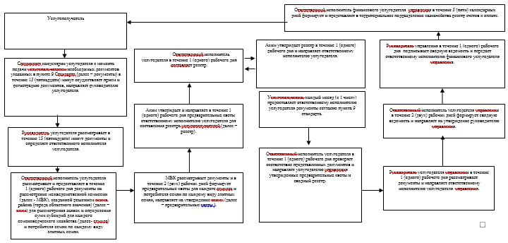

|  |  |
| --- | --- |
|  | Приложение 2  к регламенту государственной |
|  | "Субсидирование элитных семян" |

**Справочник бизнес-процессов оказания государственной услуги "Субсидирование элитных семян"**

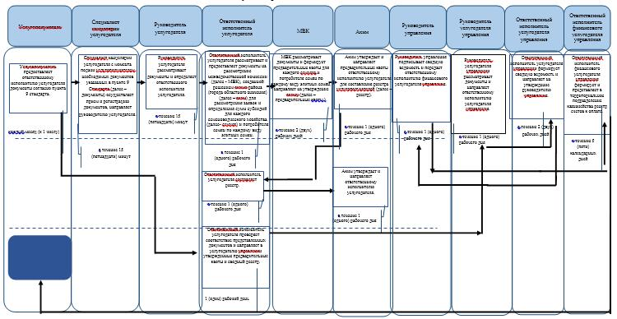

**Условные обозначения:**

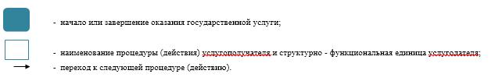

© 2012. РГП на ПХВ «Институт законодательства и правовой информации Республики Казахстан» Министерства юстиции Республики Казахстан